 |  |  | 登録番号 | ※ここは記入しないでください。
令和６年度「文化講座」 受講申込書
令和６年 月 日
ふりがな（必須） |  |  |  |  | 性 別 | 男 ・ 女
氏名（必須）
郵便番号（必須） |  |  |  |  | 年 齢
住所（必須）
電話番号（必須） |  |  |  |  | （自宅・職場・携帯）
ＦＡＸ番号 |  |  |  |  | （自宅・職場）
Ｅメール |  |  |  |  | （自宅・職場・携帯）
受講希望講座  （必須）  ※希望する講座を  ○で囲んでください。  （複数受講可） |  | Ａ 現代文学鑑賞講座 ～言葉を中心に～  Ｂ 日本史講座 ～日本の歴史と地域の歴史～  Ｃ 愛媛の民俗 ～暮らしと祭り～  財団ＨＰ  文化講座  QRコード  Ｄ 愛媛俳句・文化講座 ～愛媛ゆかりの俳人～  E 地理学講座 ～地域の景観や歴史の探究～  ※ F オンライン講座はメールでお申込みください。  また、オンライン講座の受講方法は財団ＨＰ「文化講座開催事業」を参照してください。
（注） | １ 年齢は、申込時の年齢をご記入ください。  ２ オンライン講座の通信料等は受講者様のご負担となります。  ３ 受講料のお支払いは対面講座、オンライン講座ともに指定口座へのお振込みをお願いします。  その際、手数料は受講者様のご負担となります。詳細は受講決定後にお知らせします。  ４ 講座を延期(中止)する場合は、郵便またはメール等を通じてご連絡します。  ５ 個人情報の取扱いは、公益財団法人愛媛県文化振興財団が管理し、  公益財団法人愛媛県文化振興財団個人情報保護方針に基づき適正に取り扱います。
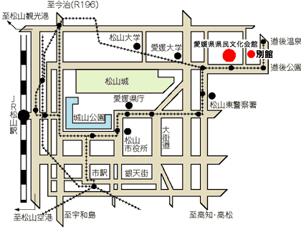
FAX番号：089-927-4778 （公財）愛媛県文化振興財団 総務事業部 あて
申込メール
アドレス
QRコード
【お申し込み・お問い合わせ先】
〒790-0843 松山市道後町2-5-1
えひめ文化振興コンソーシアム 代表団体
公益財団法人 愛媛県文化振興財団
総務事業部 文化講座 担当
TEL：089-927-4777 FAX：089-927-4778
Eメール：bunkakouza@ecf.or.jp

